1. Конспект лекцій.

Тема 10. Мітохондрії і пластиди – системи енергозабезпечення клітин
Живі організми одержують енергію або використовуючи зовнішні джерела, наприклад енергію Сонця, або ж використовуючи енергію перенесення електронів при окисленні різних субстратів. У обох випадках клітинами синтезуються молекули АТФ (аденозінтрифосфат), що мають високоенергетичні фосфатні зв'язки, при руйнуванні яких енергія, що виділяється, може витрачатися на будь-які клітинні функції. У клітинах тварин синтез АТФ здійснюється спеціальними органелами, мітохондріями, в рослинних клітинах окрім мітохондрій в енергозабезпеченні величезну роль виконують хлоропласти, один з видів пластид. Ці два органоїди мають загальний схожий план будови і виконують схожі енергетичні функції. Мітохондрії і пластіди є двомембранними органоїдами еукаріотичних клітин.
Мітохондрії характерні практично для всіх еукаріотичних клітин. Їх основна функція пов'язана з окисленням органічних сполук і використовуванні енергії, що звільняється при розпаді цих з'єднань, в синтезі молекул АТФ.
Мітохондрії – це гранулярні або ниткоподібні органели завтовшки 0,5 мкм і завдовжки до 7–60 мкм. Зовнішня мітохондріальна мембрана звичайно має рівні контури, не утворює вигинань або складок. На неї доводиться близько 7% від площі всіх клітинних мембран. Її товщина близько 7 нм, вона не буває пов'язана ні з якими іншими мембранами цитоплазми і замкнута сама на себе, так що утворює мембранний мішок. Внутрішня мембрана утворює численні вигинання всередину мітохондрій, або крісти. Відстань між зовнішньою і внутрішньою мембраною і між мембранами в крістах складає близько 10–20 нм. Загальна поверхня внутрішньої мембрани мітохондрії в печінковій клітині складає приблизно третину поверхні всіх клітинних мембран. Орієнтація кріст по відношенню до довгої осі мітохондрії може бути як перпендикулярна, так і подовжня.
Крісти звичайно не повністю перегороджують порожнину мітохондрії, не порушують безперервності заповнюючого її матриксу. Матрикс мітохондрій має тонкозернисту гомогенну будову, в ньому іноді виявляються тонкі зібрані в клубок нитки (близько 2–3 нм) – молекули ДНК і гранули близько 15-20 нм – мітохондріальні рібосоми. Крупніші (20–40 нм) і щільніші гранули в матриксі – це місця відкладення солей магнію і кальцію.
Функції мітохондрій полягають в синтезі АТФ в результаті процесів окислення органічних субстратів (вуглеводів, жирних кислот, амінокислот) і фосфорилювання АДФ.
Початкові етапи окислення вуглеводів (глюкоза) відбуваються в гіалоплазмі без участі кисню, тому вони називаються анаеробним окисленням, або гліколізом. В процесі гліколізу відбувається неповне окислення субстрата. У енергетичному відношенні цей процес малоефективний, тому з 680 ккал, полягаючих в зв'язках 1 моля (180 г) глюкози, звільняється менше 10% енергії. Проте гліколіз є основним енергетичним процесом для багатьох мікроорганізмів, деяких кишкових анаеробних паразитів, клітин вищих організмів на ранніх стадіях ембріонального розвитку, багатьох пухлинних клітин, для клітин культури тканини і ін. Еритроцити ссавців, наприклад, одержують всю необхідну їм енергію за рахунок гліколізу, оскільки у них немає мітохондрій.
Проміжні продукти, що утворилися в результаті гліколізу, в першу чергу піровиноградна кислота, залучаються до подальшого окислення, що відбувається вже в самих мітохондріях і супроводжується розщеплюванням всіх хімічних зв'язків з утворенням великої кількості АТФ. Ці процеси є серіями послідовних ферментативних реакцій, званих окислювальним циклом трикарбонових кислот (циклом Кребса) і дихальним ланцюгом перенесення електронів.
У циклі Кребса відбувається окислення молекул з виділенням СО₂ і вивільнянням електронів в матриксі мітохондрій. Подальший синтез АТФ пов'язаний з перенесенням електронів по «дихальному ланцюгу» в крістах мітохондрій. Дихальний ланцюг – це головна система перетворення енергії в мітохондріях, де в результаті послідовного окислення і відновлення її елементів вивільняється невеликими порціями енергія. За рахунок цієї енергії з АДФ і фосфату утворюється АТФ. Тому говорять, що окислення (перенесення електронів) зв'язане з фосфорилюванням, тобто відбувається процес окислювального фосфорилювання.
Деякі прокаріотичні клітини здібні до окислювального фосфорилювання, у них елементи циклу Кребса локалізовані в цитоплазмі, а ферменти дихального ланцюга і фосфорилювання пов'язані з плазматичною мембраною.
Сукупність всіх мітохондрій в одній клітині наз. хондріом. У багатьох клітках хондріом представлений розрізненими численними мітохондріями, розкиданими рівномірно по всій цитоплазмі або локалізованих групами в місцях інтенсивної витрати АТФ. При цьому мітохондрії функціонують поодинці. Проте існує тип хондріома, наприклад у одноклітинних зелених водоростей, коли в клітині розташовується одна гігантська розгалужена мітохондрія, наз. мітохондріальним ретикулумом. У будь-якій її ділянці може на внутрішній мембрані накопичитися потенціал, достатній для того, щоб почався синтез АТФ.
Мітохондрії можуть збільшуватися в числі шляхом зростання і розподілу попередніх мітохондрій. Крім того, мітохондрії можуть зливатися одназ одною.
Пластиди – це мембранні органоїди, що зустрічаються у фотосинтезуючих еукаріотичнх організмів (вищі рослини, нижчі водорості, деякі одноклітинні організми). У вищих рослин є цілий набір різних пластид (хлоропласт, лейкопласт, амілопласт, хромопласт), що є низкою взаємних перетворень одного виду пластид в іншій. Основною структурою, яка здійснює фотосинтетичні процеси, є хлоропласт. Звичайно це структури подовженої форми з шириною 2–4 мкм і довжиною 5–10 мкм. У зелених водоростей зустрічаються гігантські хлоропласти (хроматофори), що досягають довжини 50 мкм. Кількість хлоропластів в клітинах різних рослин не стандартна. Так, у зелених водоростей може бути по одному хлоропласту на клітину. Звичайно на клітину вищих рослин доводиться в середньому 10–30 хлоропластів. Хлоропласти обмежені двома мембранами зовнішньою і внутрішньою товщиною близько 7 мкм, відокремленими один від одного міжмембранним простором близько 20–30 нм. Внутрішня мембрана хлоропластів відокремлює строму пластиди, аналогічну матриксу мітохондрій. У стромі зрілого хлоропласту вищих рослин є два типи внутрішніх мембран, створюючі плоскі, протяжні ламели строми і тілакоїди. Ламели строми (товщиною близько 20 мкм) є плоскими порожнистими мішками або ж мають вид мережі з розгалужених і пов'язаних один з одним каналів, розташованих в одній площині. Усередині хлоропласту вони звичайно лежать паралельно один одному і не утворюють зв'язків між собою. Тілакоїди – це плоскі замкнуті мембранні мішки, що мають форму диска. Величина міжмембранного простору у них також близько 20–30 нм. Такі тілакоїди утворюють стопки, звані гранами, розміром до 0,5 мкм. Кількість гран в хлоропластах вищих рослин може досягати 40-60. Число тілакоїдов на одну грану дуже варіює: від декількох штук до 50 і більше. Ламелли строми зв'язують між собою окремі грани хлоропласту, проте порожнини камер тілакоїдів завжди замкнуті і не переходять в камери міжмембранного простору ламелл. Ламелли строми і мембрани тілакоїдов утворюються шляхом відділення від внутрішньої мембрани при початкових етапах розвитку пластид.
Функції хлоропластів полягають в забезпеченні фотосинтетичних процесів, що приводять зрештою до зв'язування вуглекислоти, виділення кисню і синтезу моносахаридів.
Хлоропласти містять пігмент хлорофіл, що додає забарвлення зеленим рослинам, за допомогою якого відбувається поглинання енергії сонячного світла і перетворення її в хімічну. Біохімічно процес фотосинтезу є складним ланцюгом подій, що містить в собі дві фази: світлову і темнову. Перша пов'язана з поглинанням світла хлорофілом, перенесенням електронів по компонентах окислювального ланцюга в тілакоїдній мембрані і синтезом АТФ в результаті фотохімічної реакції Хилла. У другій фазі, яка може йти в темноті, відбувається фіксація і відновлення СО₂ і синтез вуглеводів з участю ферментів циклу Кальвіна.
Онтогенез пластид розглядають як і необоротний монотропний (що йде в одному напрямі) шлях перетворення структур-попередників, пропластид, у вигляді послідовної зміни форм:
Пропластида → лейкопласт → хлоропласт → хромопласт
↓ ↑
амілопласт⎯⎯⎯⎯⎯⎯⎯⎯⎯⎯
У вищих рослин виникнення і розвиток хлоропластів відбуваються через зміни пропластид.
Пропластиди – це дрібні (0,4–1 мкм) двомембранні пухирці, внутрішня мембрана яких може давати невеликі складки або утворювати дрібні вакуолі. Пропластиди найчастіше зустрічаються в тканинах рослин, що діляться. Лейкопласт відрізняється від хлоропластів відсутністю розвиненої ламелярной системи. Проте вони здібні до утворення під впливом світла нормальних тілакоїдних структур і до придбання зеленого забарвлення. У темноті лейкопласти можуть накопичувати різні запасні речовини в проламелярних тілах і в стромі. У деяких тканинах (ендосперм злаків, кореневища і бульби) накопичення крохмалю в лейкопласті приводить до утворення амілопластів. Хромопласти є дегенеративними формами пластид, забарвлюються звичайно в жовте світло в результаті накопичення в ньому каротиноїдів
У нижчих фотосинтезуючих рослин (зелених, бурих і червоних водоростей) будова пластид (хроматофорів) у загальних рисах схожа з хлоропластами вищих рослин, проте грани у цих форм не зустрічаються. Для синьо-зелених водоростей характерна локалізація фоточутливих пігментів (хлорофілу, фікобілина) в плазматичній мембрані або в її виростах, створюючих плоскі мішки (ламели), які розташовуються паралельно один над одним, іноді утворюючи стопки або спіралі. У фотосинтезуючих бактерій мембрани утворюють дрібні пухирці, що містять фоточутливий пігмент бактеріохлорофіл.
Дослідження останніх років показали, що двомембранні органели мають повну систему авторепродукції. У мітохондріях і пластидах знайдена ДНК, на якій синтезуються інформаційні, трансферні і рибосомні РНК і рибосоми, здійснюючі синтез мітохондріальних і пластидних білків. Проте ці системи дуже обмежені за своїми можливостями. Мітохондріальна ДНК кодує лише небагато структурних білків, які локалізовані в мембранах і відповідальні за правильну інтеграцію функціональних компонентів. Більшість мітохондріальних білків і ліпідів синтезується на рибосомах в цитозолі під генетичним контролем з боку клітинного ядра.
ДНК в мітохондріях і пластидах представлена циклічними молекулами, не зв'язаними з гістонами, зібраними в окрему зону – нуклеоїд. Дивовижна схожість структури і енергетичних процесів у бактерій і мітохондрій, з одного боку, і у синьо-зелених водоростей і хлоропластів – з іншого, слугує вагомим аргументом на користь теорії симбіотичного походження цих органелл. Згідно цієї теорії, виникнення еукаріотичної клітини пройшло через декілька етапів симбіозу з іншими клітинами. На першій стадії клітини типу анаеробних гетеротрофних бактерій включили бактерії аеробів, що перетворилися в мітохондрії. Повторні ендосимбіотичні взаємостосунки між первинними еукаріотами і синьо-зеленими водоростями привели до появи в них структур типу хлоропластів, що дозволяють клітинам здійснювати автосинтетичні процеси і не залежати від наявності органічних субстратів.

Тема 11. Опорно-рухова система цитоплазми: цитоскелет
Рух властивий як для клітинних органел, так і для окремих клітин (вільноживучих одноклітинних організмів або специфічних типів клітин в багатоклітинних тваринних організмах). Деякі клітини мають спеціалізовані структури, війки або джгутики, які дозволяють їм або самим переміщатися, або переміщати оточуючу їх рідину. У основі всіх рухових реакцій лежать загальні молекулярні механізми. Крім того, наявність яких-небудь рухових апаратів обов'язково поєднується і структурно пов'язане з опорними, каркасними або скелетними внутріклітинними утвореннями – своєрідною опорно-руховою системою кліток.
Поняття про цитоскелет, або скелетні компоненти цитоплазми були висказані ще на початку ХХ століття видатним російським цитологом Н.К.Кольцовим. Але тоді вони були забуті і лише наприкінці 50-х років за допомогою електронного мікроскопа ця скелетна система була відкрита заново. Величезний внесок у вивчення хімії і динаміки цитоскелета був зроблений за допомогою методу імунофлуоресценції.
Цитоскелетні компоненти представлені ниткоподібними, не розгалуженими білковими комплексами, або філаментами (тонкими нитками).
Існують три системи філаментів, що розрізняються за хімічним складом, ультраструктурою і функціональним властивостям. Найтонші нитки – мікрофіламенти діаметром близько 8 нм складаються в основному з білка актина. Іншу групу нитчастих структур складають мікротрубочки діаметром 25 нм, які складаються з білка тубуліна, і, нарешті, проміжні філаменти з діметром близько 10 нм утворюються з різних, але споріднених білків.
За своїми властивостями і функціями елементи цитоскелета можна розділити на дві групи: тільки каркасні – проміжні філаменти, і опорно-рухові – мікрофіламенти, що взаємодіють з моторними білками – міозинами, і мікротрубочки, що взаємодіють з моторними білками дінєїнами і кинезінами. Причому в другій групі фібріл цитоскелета можуть відбуватися два принципово різних способу руху. Перший з них заснований на здібності основних білків мікрофіламентів і мікротрубочок до полімеризації і деполімерізації, що може при зв'язку цих білків з плазматичною мембраною спричинювати утворення виростів (псевдоподій і ламелоподій) на краю клітини.
При іншому способі пересування волокнини актина в мікрофіламентах або тубуліна в мікротрубочках є направляючими структурами, по яких переміщаються спеціальні рухомі білки-мотори, які можуть зв'язуватися з мембранними або фібрілярнимі компонентами клітини і тим самим брати участь в їх переміщенні.
Проміжні філаменти (ПФ) будуються з фібрилярних мономерів. Тому основна конструкція проміжних філаментів нагадує канат, що має товщину близько 8–10 нм. Вони локалізуються головним чином в навколоядерній зоні і відходять до периферії клітин, а також в пучках фібріл, розташованих під плазматичною мембраною Зустрічаються проміжні філаменти у всіх типах клітин тварин, але особливо багаті в тих, які схильні до механічного впливу: клітини епідермісу, нервові відростки, гладкі і смугасті м'язові клітини. У клітинах рослин ПФ не знайдені.
До складу ПФ входить велика група споріднених білків, яку можна розділити на чотири типи: кератини (у епітеліальних клітинах); другий тип включає декілька видів схожих білків: віментін, що входить до складу цитоскелета клітин сполучної тканини, клітин крові; десмін – характерний для м'язових клітин; гліальний фібрилярний білок – входить до складу ПФ деяких клітин нервової глії; периферин – входить до складу периферичних і центральних нейронів. Третій тип – білки нейрофіламентів зустрічаються в аксонах нервових клітин. Четвертий тип – білки ядерної ламіни. Маючи ядерну локалізацію, вони схожі за будовою і властивостям зі всіма білками проміжних філаментів.
Мікрофіламенти (МФ) багаті в м'язових волокнах і клітинах, входять до складу спеціальних клітинних компонентів, таких як мікроворсинки, щільні з'єднання епітеліальних клітин. МФ утворюють пучки в цитоплазмі рухомих клітин тварин, і утворюють кортикальний шар під плазматичною мембраною.
У мономірній формі основний білок мікрофіламентов актин має вид глобули (G-актин), що містить в своєму складі молекулу АТФ. При його полімеризації утворюється тонка волокнина (F-актин) завтовшки 8 нм, що є пологою спіральною стрічкою. Актинові мікрофіламенти полярні по своїх властивостях: розрізняють (+) -кінець мікрофіламента, який пов'язаний з G-актином і швидко росте при його полімеризації, і протилежний (–)-кінець. Актинові мікрофіламенти є дуже динамічні структури, які можуть виникати і рости або ж, навпаки, розбиратися і зникати при недостатній концентрації глобулярного актина. Таким чином, МФ є волокнинами полімеризованого актина, пов'язаного з багатьма іншими білками. У нем'язових клітинах вони можуть здійснювати принаймні два типа функцій: бути частиною скоротливого апарату, взаємодіючи з моторними білками (міозин), або брати участь у формуванні скелетних структур.
У клітинах актинова фібрілярна система, стабілізується масою специфічних білків. Тропоміозін, взаємодіючи з мікрофіламентами, додає їм необхідну жорсткість. Білки міозинового типу утворюють разом з актином скоротливий комплекс, де актинові волокнини виконують роль направляючих (“рейки”), а міозини – роль транспортерів, рух відбувається за рахунок енергії гідролізу АТФ. Механізм роботи актиноміозинового комплексу починається із зв'язування молекули міозину з мікрофіламентом, її згинанням і подальшим відкріпленням. За кожен цикл міозинова молекула переміщається у напрямі (+)-кінця актинового філамента на 5–25 нм при гідролізі однієї молекули АТФ. Таким чином відбувається однонаправлений зсув або ковзання МФ і молекул міозину один щодо одного.
Мікротрубочки – один з обов'язкових компонентів цитоскелета еукаріот. У морфологічному відношенні мікротрубочки є довгими порожнистими циліндрами із зовнішнім діаметром 25 нм. Стінки мікротрубочок будуються з подовжніх протофіламентів, які утворюються при полімеризації білка тубуліна і скручуються в порожнисту трубку. Розмір мономера тубуліна складає близько 5 нм, рівного товщині стінки мікротрубочки.
Зростання мікротрубочок цитоплазми відбувається в чітко обмежених ділянках клітини, в т.з. центрах організації мікротрубочок (ЦОМТ): клітинний центр, ядерна зона, полюси веретена розподілу під час мітоза. Молекула тубуліна полярна, тому і протофібріли виникають як полярні нитки, і відповідно вся мікротрубочка теж є полярною структурою, що має (+) –кінець, який росте швидко, і (–) –кінець, який росте повільно. Вважається, що в ЦОМТ (–) -кінці заблоковані спеціальними білками, що запобігають або обмежують деполімерізацію тубулінів.
Але при недостатній концентрації тубуліна мікротрубочки можуть розбиратися з обох кінців. Розбиранню мікротрубочок сприяє пониження температури і наявність іонів Са ⁺⁺.
Самі мікротрубочки не здібні до скорочення, проте вони є обов'язковими компонентами багатьох рухомих клітинних структур (війки, джгутики, мітотичне веретено розподілу), обов'язкові для внутрішньоклітинного транспорту (екзоцитоз, рухи мітохондрій і ін.). В цілому ж роль цитоплазматичних мікротрубочок можна позначити як дві функції: скелетну і рухову. Скелетна, або каркасна роль полягає у тому, що розташування мікротрубочок в цитоплазмі стабілізує форму клітини; при розчиненні мікротрубочок клітини, що мали складну форму, прагнуть придбати форму кульки. Створюючи такий внутрішньоклітинний скелет, мікротрубочки можуть бути чинниками орієнтованого руху внутрішньоклітинних компонентів, задавати своїм розташуванням простір для направлених потоків різних речовин і для переміщення великих структур. Руйнування мікротрубочок цитоплазми колхицином призводить до порушення транспорту речовин, припинення екзоцитоза і блокади секреції, відбувається фрагментація і розгін по цитоплазмі апарату Гольджі, руйнування мітохондріального ретикулума.
Рухова роль мікротрубочок полягає у тому, що вони створюють впорядковану, векторну, систему переміщення; і разом із специфічними моторними білками утворюють АТФ-азні комплекси, здатні приводити до руху клітинні компоненти.
Один з моторних білків кінезин, складається з двох важких поліпептидних ланцюгів і декількох легких. Кожен важкий ланцюг утворює глобулярну головку, яка при асоціації з мікротрубочкою виявляє АТФ-азну активність, тоді як легкі ланцюги зв'язуються з мембраною пухирців або інших частинок. При гідролізі АТФ змінюється конформація молекули кінезина і відбувається переміщення частинки у напрямі до (+) -кінця мікротрубочки. Існує ціле сімейство кінезинів, маючих схожі моторні головки. Так, цитозольні кінезини беруть участь в транспорті по мікротрубочках везикул, лізосом і інших мембраних органел.
Цитоплазматичний дінеїн є моторним білком, що переносить вантажі до (–)-кінця мікротрубочок. Дінєїни також діляться на два класи: цитозольні – що беруть участь в перенесенні вакуолей і хромосом, і аксонемні – що відповідають за рух війок і джгутиків.
Цитоплазматичні дінеїни і кінезини були знайдені практично у всіх типах клітин тварин і рослин.
Таким чином, і в цитоплазмі рух здійснюється за принципом ковзаючих ниток, тільки уздовж мікротрубочок переміщаються не нитки, а короткі молекули – мотори, пов'язані з клітинними компонентами, що переміщаються. Схожість з актиноміозиновим комплексом цієї системи внутрішньоклітинного транспорту полягає у тому, що утворюється подвійний комплекс (мікротрубочка + мотор), що має високу АТФ-азну активність.
Мікротрубочки утворюють в клітині поляризовані волокнини, що радіально розходяться, (+) -кінці їх направлені від центру клітини до периферії. Наявність же (+) і (–) -направлених моторних білків (кінезинів і дінеїнів) створює можливість для перенесення в клітині її компонентів від периферії до центру (ендоцитозні вакуолі, рециклізація вакуолей ЕР і апарату Гольджі та ін.), так і від центру до периферії (вакуолі ЕР, лізосоми, секреторні вакуолі і ін.). Така полярність транспорту створюється за рахунок організації системи мікротрубочок, що виникають в центрах їх організації.

Тема 12. Клітинний центр. Війки. Джгутики.
У інтерфазних клітинах тваринних організмів утворення і зростання МТ походить від клітинного центру, що містить спеціальні утворення – центросоми, які містять складно організовані центриолі.
Центросоми були знайдені і описані більше ста років тому (Флеммінг, 1875; Бенеден, 1876) – це дуже дрібні тільця, розмір яких знаходиться на межі роздільної здатності світлового мікроскопа, звичайно розташовані в геометричному центрі клітини, звідки їх назва.
Центросоми характерні і обов'язкові для клітин тварин, їх немає у вищих рослин, нижчих грибів і деяких простих. Центросоми в клітинах, що діляться, беруть участь у формуванні веретена розподілу і розташовуються на його полюсах. У клітинах, що не діляться, вони визначають полярність клітин епітелію і розташовуються поблизу апарату Гольджі, що характерне, наприклад, для клітин крові і нервових клітин. Часто центросоми лежать поряд з ядром в зонах вигинань його оболонки.
Клітинний центр є зоною, що включає дрібні щільні, звично парні центриолі і оточуючу їх аморфну фібрилярну масу, або матрикс (власне центросома), від якої радіально відходять тонкі волокнини (центросфера).
Тонку будову центріолей вдалося вивчити тільки за допомогою електронного мікроскопа. Його основу складають розташовані по колу дев'ять триплетів мікротрубочок, створюючі порожнистий циліндр.
Довжина кожного триплета рівна довжині центріолі. Перша мікротрубочка триплета (А-МТ) складається з 13 глобулярних субодиниць. Друга і третя (В і С) МТ відрізняються від першої тим, що вони є неповними, містять 11 субодиниць і впритул примикають до своїх сусідів. Кожен триплет розташовується під кутом близько 40 градусів до радіусу такого циліндра. Систему мікротрубочок центриолі звичайно описують формулою 9 + 0, або (9х3) + 0, підкреслюючи відсутність мікротрубочок в її центральній частині. Окрім мікротрубочок до складу центриолі входить ряд додаткових структур. Від А-МТ відходять так звані “ручки”, вирости, один з яких (зовнішній) направлений до С-мікротрубочки сусіднього триплета, а інший (внутрішній) – до центру циліндра.
Звичайно в інтерфазних клітинах дві центриолі, “материнська” і “дочірня”, розташовані під прямим кутом по відношенню одна до одної, утворюючи діплосому. У дистальній ділянці материнської центріолі розташовується аморфний матеріал у вигляді виростів або шпор – придатки. Їх немає на дочірній центриолі.
Центральна частина циліндра дочірньої центриолі зайнята структурою, що нагадує возове колесо; вона має центральну “втулку” діаметром близько 25 нм і 9 «спиць», направлених по одній до А-мікротрубочки кожного з триплетів. Такі структури усередині центриолі розташовані в її проксимальному кінці і можуть складати від 1/5 до 3/4 довжини центриолі.
МТ триплетів занурені в аморфний матеріал т.з. муфти, або оправи. Якщо виділені центриолі обробити розчином NaCl, то відбудеться повна екстракція МТ, але сама центриоль не розчиниться: замість неї залишиться циліндрична структура, що має дев'ять порожніх отворів, що колись займалися триплетами мікротрубочок.
Часто центриолі оточують додаткові структури: сателіти, фокуси сходження мікротрубочок, смугасті волоконні корінці, додаткові МТ, створюючі особливу зону – центросферу.
Центросомний цикл
Будова і активність центросом змінюється залежно від періоду клітинного циклу, протягом якого клітинний центр зазнає теж циклічні зміни.
Під час мітозу в полюсах клітини присутні два клітинні центри, в кожному з яких знаходиться по диплосомі. Материнська, але не дочірня центриоль на всіх стадіях мітозу оточена досить широкою (до 0,3 мкм) зоною тонких фібріл – центриолярноє фібрилярноє гало, від якого радіально відходять МТ і формують веретено мітотичного апарату (перша форма активності клітинного центру). До кінця мітоза, після розділення клітки надвоє, відбувається руйнування веретена розподілу, його МТ деполімерізуються. Материнська і дочірня центриолі втрачають взаємно перпендикулярне розташування і відходять одна від одної на невеликі (0,5-2мкм) відстані, але все таки тримаються в одному місці.
На початку інтерфази настає друга форма активності клітинного центру – материнська центриоль продовжує функціонувати, як центр утворення МТ цитоскелета. Одночасно вона може утворити війки, вирости плазматичної мембрани, заповнені осьовою ниткою аксонемою, що складається з дев'яти дублетів мікротрубочок. Ці МТ відростають, від А- і В-МТ триплетів материнської центриолі в дистальній її частині. Це – третя форма активності центриолей.
У синтетичному періоді клітинний центр приступає до четвертої форми своєї активності: відбувається подвоєння числа центриолей шляхом дуплікації. Біля материнської і дочірньої центриолей в районі їх проксимальних кінців закладаються нові циліндри – процентриолі, з яких виростають нові центриолі. При цьому материнська центриоль продовжує бути центром утворення цитоплазматичних мікротрубочок. Після завершення синтетичного періоду в клітині знаходяться вже дві діплосоми, материнська і дочірня.
Після цього настає постсинтетичний період клітинного циклу, коли в клітині починається підготовка до чергового розподілу. В цей час зникають сателіти, материнські центриолі обох діплосом покриваються фібрилярним гало, від якого в профазі починають відростати мітотичні МТ. Паралельно цьому в цитоплазмі відбувається зникнення МТ, і клітина прагне придбати кулясту форму. Така послідовність подій повторюється від циклу до циклу у клітин, здібних до тривалого розмноження.
Будова і рух війок і джгутиків. Базальні тільця.
У багатьох клітин тварин, що вийшли з клітинного циклу, в пресинтетичному періоді центриолі беруть участь в утворенні апарату руху – війок і джгутиків. Їх дві групи: кинетоцилії, характерні для спеціальних епітеліїв (війкові епітелії трахеї, яйцепроводів) або вільно плаваючих клітин (сперматозоїди, одноклітинні), і так звані первинні війки, що зустрічаються в багатьох клітинах, не здібних до руху.
Війка є тонким циліндровим виростом цитоплазми з постійним діаметром 300 нм, покритим плазматичною мембраною. Всередині розташована аксонема, складна структура, утворена МТ. Нижня, проксимальна частина війки, – базальне тільце, занурена в цитоплазму. Діаметри аксонеми і базального тільця однакові (близько 200 нм). Зовнішня стінка циліндра аксонеми утворена дев'ятьма дублетами мікротрубочок, в центрі аксонеми розташовується пара центральних мікротрубочок. В цілому систему мікротрубочок війки описують як (9 х 2) + 2. У дублетах мікротрубочок також розрізняють А-мікротрубочку, що складається з 13 субодиниць, і В-мікротрубочку, неповну, містить 11 субодиниць. А-мікротрубочка несе на собі ручки, направлені до В-МТ сусіднього дуплету.
Базальне тільце складається з 9 триплетів МТ (як і центриоль), має «ручки», «втулку» і «спиці», розташовані в проксимальній (нижній) її частині. На ділянці базального тільця, примикаючому до плазматичної мембрани, є дев'ять придатків, що йдуть від кожного триплета МТ до плазматичної мембрани і пов'язують його з клітинною поверхнею.
Рух війок миготливий, вони згинаються, б'ються за рахунок використовування енергії АТФ. Причому, тільки аксонема бере участь в генерації руху. “Ручки”, що сидять на А-МТ, містять білки дінеїни, здатні гідролізувати АТФ. При додаванні АТФ аксонема збільшується в довжину майже до 9 разів і одночасно стоншується за рахунок зсуву пар МТ одна щодо іншої. Іншими словами, відбувається подовжнє ковзання дуплетів один щодо іншого, аналогічно тому, що відбувається при скороченні саркомеров в м'язі.
Утворення аксонеми війок відбувається за рахунок зростання А- і В-МТ центриолей, які в цьому випадку стають базальним тільцем. У простому випадку при утворенні одиночних війок материнська центриоль підходить до плазматичної мембрани своїм дистальним торцем, зв'язується з нею своїми придатками. В цей час починається зростання МТ на (+) -кінцях А- і В-МТ триплетів. Виникають дев'ять дублетів МТ аксонеми, які, нарощуючись з (+) -кінців на верхівці аксонеми як би витягають плазматичну мембрану, утворюючи вирост – війку. Дві центральні МТ виникають у зв'язку з щільною речовиною, що лежить на межі центриолі і виросту плазматичної мембрани.
При утворенні багатовійкових клітин відбувається численна реплікація центриолей і утворення численних війок.
У війковому епітелії хребетних множинні базальні тельця виникають навколо так званих дейтеросом – аморфних електроннощільних структур розміром від 60 до 700 нм, по периферії яких відбувається закладка множинних зачатків базальних тілець. Навколо однієї дейтеросоми утворюються до десятка нових базальних тілець. Вони потім мігрують до плазматичної мембрани і беруть участь в утворенні аксонем.
Необхідно відзначити, що клітини з безліччю війок втрачають здібність до розподілу і не можуть виходити з пресинтетической стадії клітинного циклу. На зміну їм з епітеліального пласта приходять стовбурні недиференційовані клітини, які можуть ділитися і давати нові покоління багатовійкових клітин.
Друга категорія війкових клітин – клітини з так званими первинними війками, не здібні до руху. Практично всі типи клітин, за винятком клітин крові, м'язів і кишкового епітелію, в пресинтетичному періоді утворюють первинні війки. Функціональне значення їх не зрозуміле. Ймовірно, вони виконують функції зовнішніх аналізаторів, є як би «антенами», на поверхні яких рецепторні молекули плазматичної мембрани можуть реєструвати механічні і хімічні сигнали, що поступають із зовнішнього міжклітинного середовища.

Руховий апарат бактерій –
джгутики, або флагели, принципово відмінні від джгутиків еукаріотичних клітин. Вони складаються з трьох основних частин: зовнішня довга хвиляста нитка (власне джгутик), гачок, базальне тільце. Джгутикова нитка побудована з білків флагелінів, які не здібні до руху. Вони можуть спонтанно полімерізуватися в спіральні закручені нитки з постійним кроком.
Поблизу клітинної поверхні флагелла, переходить до ширшої ділянки, т.наз. гачку. Він має довжину близько 45 нм і складається з іншого білка.
Бактерійне базальне тільце складається із стрижня, пов'язаного з гачком, і 4-х кілець – дисків. Два верхні кільця диска, що є у грамнегативних бактерій, локалізовані в клітинній стінці: одне кільце (L) занурене в ліпосахаридну мембрану, а друге (P) – в муреїновий шар. Два інші кільця – білковий комплекс «S»-статор і «M»-ротор, локалізовані в плазматичній мембрані. До цього комплексу з боку плазматичної мембрани примикає кільцевий ряд моторних білків А і B. У базальних тільцях грампозитивних бактерій є тільки два нижні кільця, пов'язані з плазматичною мембраною.
Рух джгутиків у бактерій відбувається за рахунок обертання базального тільця (а саме «S»- і «М»- дисків) навколо своєї осі в площині плазматичної мембрани. Рух бактерійних джгутиків не залежить від АТФ, а здійснюється завдяки трансмембранному градієнту іонів водню на поверхні плазматичної мембрани. При цьому відбувається обертання М-диска. У оточенні М-диска моторні білки здібні до перенесення іонів водню з периплазматичного простору в цитоплазму (за один оборот переноситься до 1000 іонів водню). При цьому відбувається обертання джгутика з величезною швидкістю, від 5–100 об/сек., що дає можливість бактерійній клітині переміщатися на 25–100 мкм в секунду.
2. Методичні вказівки до вивчення дисципліни «Загальна цитологія»
Тема 5. ОРГАНЕЛИ ЦИТОПЛАЗМИ
Органелами називають структури, що постійно зустрічаються в клітинах, що мають характерну будову й виконують специфічну функцію. Розрізняють органели мембранні та немембранні, загального значення і спеціальні. Органели загального значення присутні у всіх клітинах, спеціальні органели зустрічаються у визначених тканинах, наприклад міофібріли у м'язовій тканині.
До мембранних органел відносять: ендоплазматичну сітку (reticulum епdорlаsтаtісит), комплекс Гольджи (сотрlехus goldgiensis), мітохондрії (тіtochondrion), лізосоми (lisosoma), пероксісоми (реrохуsота).
Немембранні органели – це рибосоми (rіЬоsота), центріолі (сепtriоlит), мікротрубочки (тісrotubulus), мікрофібрили (тісrofibrilla), мікрофіламенти (microfilamentum).

Мембранні органели:
1. Ендоплазматична сітка (рис. 10) являє собою систему трубочок і сплощених цистерн. Ендоплазматичну сітку, до зовнішньої поверхні якої прикріплені рибосоми, називають гранулярною ендоплазматичною сіткою (rеtісиlит епdорlаsтаtісит), яка не містить рибосом – агранулярною ендоплазматичною сіткою, (rеtісиlит епdорlаsтаtісит попgrапиlоsus).
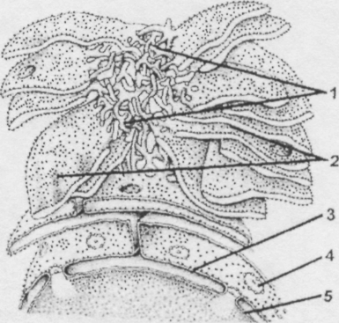

Однією з основних функцій ендоплазматичної сітки є транспорт речовин. Крім того, для гранулярної ендоплазматичної сітки характерний синтез білків, для агранулярної – синтез і розщеплення глікогену, метаболізм ліпідів (зокрема, синтез стероїдних гормонів). У печінці вона бере участь у знешкодженні снотворних речовин, канцерогенів та інших речовин.
Рис.10. Ендоплазматична сітка:
1 – трубочки агранулярної сітки; 2 – цистерни гранулярної сітки; 3 – зовнішня ядерна мембрана, покрита рибосомами; 4 – поровий комплекс; 5 – внутрішня ядерна мембрана

2. Мітохондрії (рис. 11) у світловому мікроскопі мають вигляд коротких паличок і ниток. При розгляді в електронному мікроскопі помітно їх внутрішню й зовнішню мітохондріальні мембрани, між якими знаходиться міжмембранний простір. Площа внутрішньої мембрани збільшена за рахунок утворених нею крист, що мають форму складок, а іноді трубочок. Простір, обмежений внутрішньою мембраною, заповнений мітохондріальним матриксом. Останній містить гранули, які зв'язують двовалентні катіони, зокрема Са⁺⁺. На кристах внутрішньої мембрани знаходяться мітохондріальні субодиниці або елементарні частки, що являють собою комплекси ферментів фосфорилування (синтезу АТФ) за рахунок енергії, що звільняється в мітохондріях у результаті процесів окиснювання.
Головна функція мітохондрій – забезпечення клітини енергією. Мітохондрії беруть участь у синтезі ряду білків. Містять необхідні компоненти для їх синтезу: мітохондріальну ДНК, дрібні рибосоми, транспортні й інформаційні РНК і ферменти. Однак більшість ферментів мітохондрій синтезується під контролем ДНК ядра. Тривалість існування мітохондрій невелика (насамперед, для серцевого м'яза – 6 днів). Нестача мітохондрій поповнюється за рахунок їхнього розподілу.
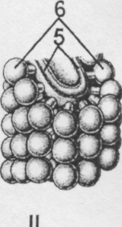
3. Комплекс Гольджи (рис.12) на препаратах, оброблених азотнокислим сріблом, має вигляд сітки темних ниток, що переплітаються. На електронних мікрофотографіях можна бачити, що комплекс Гольджи складається з таких компонентів: 1)сплощених мішечків, або цистерн, 2)транспортних пухирців, які приносять білковий секрет з ендоплазматичної сітки, 3)секрету, що конденсується вакуолею, 4)секреторних гранул. Функції комплексу Гольджи: упакування, конденсація та виведення білкових секретів, участь у синтезі вуглеводів і приєднанні їх до поліпептидних ланцюжків у процесі синтезу глікопротеїнів, формування лізосом та оновленні мембран (рис. 13).
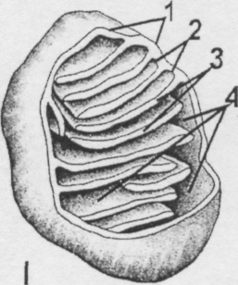

Рис. 11. Мітохондрія:
I – загальна схема будови; II – схема будови крист;
1 – зовнішня мембрана; 2 – внутрішня мембрана; 3 – кристи;
4 – матрикс; 5 – складка внутрішньої мембрани;
6 – грибоподібні тільця

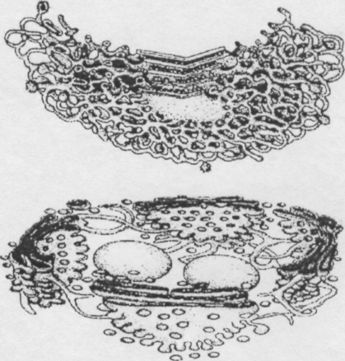

Рис.12. Різні форми омплексу Гольджі

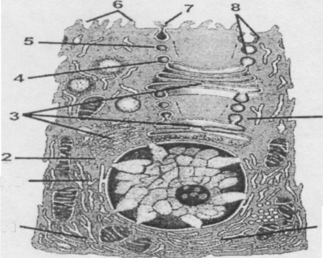

Рис. 1З. Схема секреторного шляху та оновлення мембран
І – гранулярна ендоплазматична сітка; 1.1 – область, де відбувається синтез білків, які виводяться з клітини; 1.2 – область, де відбувається синтез білків, які оновлюють мембрани; 1.3 – область, де відбувається глікозілірування;
2 – транспортні міхури, де відбувається відтворення дісульфідних містків;
3 – комплекс Гольджи, де відбувається збільшення ліпідів; 4 – просекреторна гранула, де відбувається протеолітична доробка; 5 – секреторна гранула, де відбувається концентрація секрету; 6 – плазма лема; 7 – екзоцитоз;
8 – вбудовування в мембрану; 9 – зборка елементів мембрани.

4. Лізосоми – органели внутрішньоклітинного ферментативного розщеплення як екзогенних речовин (що потрапили в клітини в результаті ендоцитоза), так і ендогенних – видалення органел і включень у ході нормального відновлення або у відповідь на змінену функціональну активність. Розрізняють чотири основні форми лізосом: первинні лізосоми, вторинні лізосоми (фаголізосоми, або гетерофагосоми), аутофагосоми й залишкові тільця. Первинні лізосоми – це маленькі, округлі, оточені мембраною тільця. Вони являють собою запасну форму або резерв гідролітичних ферментів і ще не беруть участь у перетравленні. Фаголізосоми утворюються від злиття первинної лізосоми з фагосомою. При цьому починається гідролітичне розщеплення вмісту останньої. Аутофагосоми призначені для видалення компонентів самої клітини. Органела, що підлягає видаленню, оточується мембраною (можливо, ендоплазматичної сітки) і з’єднується з аутофагічною вакуолею. Залишкові тільця заповнені гранулами неперетравленого матеріалу. Вони здатні зливатися, утворювати пігмент ліпофусцин.
5. Пероксісоми нагадують лізосоми, але не містять гідролітичних ферментів, характерних для лізосом. У них присутні оксидази амінокислот і каталаза, що руйнує перекис. Каталаза пероксисом може відігравати захисну роль, руйнуючи перекис водню, токсичний для клітин.
Немембранні органели
6. Рибосома (рис. 14) – гранула рибонуклеопротеїна діаметром 15—20 нм, що складається з двох субодиниць - великої і малої. Синтез рРНК здійснюється на петлях хромосом ядерцевих організаторів (в області ядерця). Зборка рибосом здійснюється в області каріотеки. Функція рибосом –
синтез білка. Звичайно білок синтезується не на одній, а одночасно на групі рибосом (полісома), зв'язаних молекулою інформаційної РНК (іРНК). Рибосоми й полісоми можуть бути вільними в цитоплазмі та виробляти білки для потреби самої клітини або бути фіксованими на мембранах ендоплазматичної сітки й синтезувати секрети - білки, що виділяються з клітини.
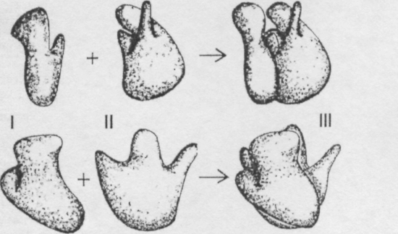

Рис. 14. Рибосома:
І – мала субодиниця; II – велика субодиниця; III –об'єднання субодиниць

7. Центріолі (рис. 15) розташовуються в клітині парами (диплосома). Вони являють собою циліндрики довжиною 500 нм і діаметром 150 нм, що лежать під прямим кутом один до другого. Стінка циліндрика складається з дев'яти триплетів мікротрубочок (а, b, с). Формула центріолі 9X3+0, тому що в центрі циліндрика трубочки відсутні.
Центріолі служать центрами формування мікротрубочок веретена розподілу й мікротрубочок апаратів руху клітини – війок та джгутиків (рис. 16). Останні являють собою вирости цитоплазми, у центрі яких знаходиться система мікротрубочок, що складається із двох центральних ниток і дев’яти дуплетів на периферії. Формула війок або джгутика така: 9х2+2. У основі війки або джгутика лежить базальне тільце, має вигляд видозміненої центріолі.
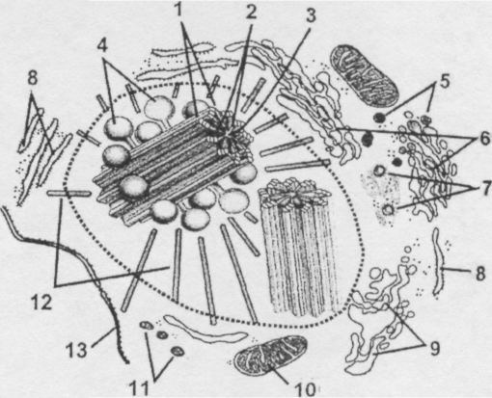

Рис. 15. Клітинний центр:
1 – триплети мікротрубочок; 2 – радіальні спиці; 3 – центральна структура; 4 – сателіт; 5 – лізосома; 6 – діктіосоми комплексу Гольджи; 7 – оточений міхур; 8 – цистерна гранулярної ендоплазматичної сітки; 9 – цистерни і трубочки агранулярної ендоплазматичної сітки; 10 – мітохондрія; 11 – залишкове тільце; 12 – мікротрубочки; 13 – каріотека
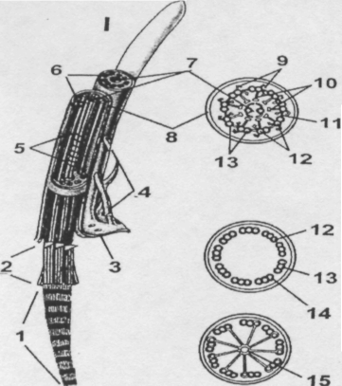
Рис. 16. Війка:
І – загальна структура; 1 – корінець; 2 – базальне тільце; 3 – плазмолема поверхні клітини; 4 – мікроворсинки, що оточують війку; 5 – центральна капсула; 6 – дуплети переферійних мікро трубочок; 7 – центральна пара мікротрубочок; 8 – плазмалема на поверхні війки; 9 – «ручки»; 10 – радіальна спиця;
11 – нексин; 12 – субодиниця А; 13 – субодиниця В; 14 – субодиниця С; 15 – центральний циліндр
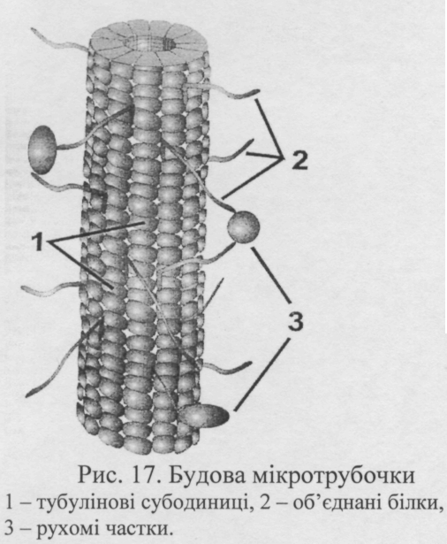
8. Мікротрубочки (діаметром 25нм) і мікрофибрили (діаметром 10 нм) пов'язані з підтримкою та зміною форми клітини, утворюють її цитоскелет. Мікротрубочки побудовані з білка тубуліна. Мікротрубочки беруть участь у транспорті речовин у середині клітини. Із мембраною мікротрубочки одним зі своїх кінців зв'язані білковими молекулами, здатні за відповідних умов змінювати свою просторову конфігурацію (конформація білка). У зв'язку з наявністю конфірмованих зовнішніх ланцюгів вони забезпечують основні потоки активного внутрішньоклітинного транспорту.

Білки мікрофібріл у різних тканинах різні. В епітеліях це кератини, у фібробластах – виментин, у м'язах – десмін і скелетин.

9. Мікрофіламенти (рис.18) мають товщину 6 нм, складаються зі скорочувальних білків, головним чином актину. Крім безпосередньо актину в побудові мікрофіламентів можуть брати участь й інші пептиди – тропоніни й тропоміозин. Філаменти актину здатні утворювати комплекси з полімерними молекулами білка міозину. Для полімеризації міозину необхідні іони кальцію. Створення актіно-міозинового комплексу лежить в основі скорочення. Мікрофіламентів звичайно багато в області цитоплазми, яка належить до поверхневого комплексу. Будучи з'єднаними з плазмалемою, вони здатні змінювати її конфігурацію, що лежить в основі утворення виростів при піноцитозі й фагоцитозі, а також переміщенні вільних клітин.
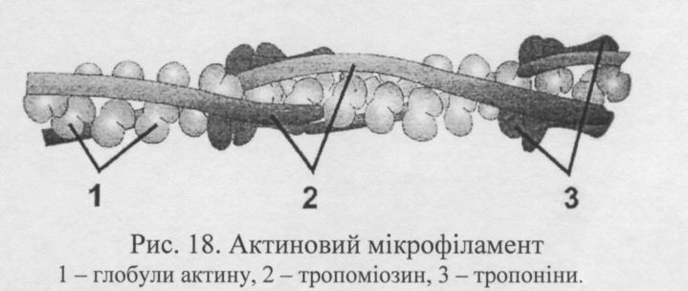

Об'єкти вивчення
Мікропрепарати для вивчення і замальовки

Препарат № 8. Комплекс Гольджи в нервових клітинах спинномозкового вузла

Фарбування за методом Калачева-Насонова. При малому збільшенні мікроскопа на периферії зрізу вибрати велику клітину округлої форми, у цитоплазмі якої добре помітні звиті темні нитки (у центрі препарату вони звичайно не зафарбовані). При великому збільшенні можна побачити велике бліде ядро з добре помітним ядерцем і темні нитки комплексу Гольджи, що оточують ядро у вигляді клубка або кошичка, а іноді й розкидані по всій цитоплазмі, зеленуватого кольору.
Замалювати й позначити: 1) ядро; 2) комплекс Гольджи у цитоплазмі; 3) плазмолему.
Препарат № 9. Мітохондрії в епітелії кишечника аскариди

Фарбування за методом Альтмана. На малому збільшенні мікроскопа видно шар клітин призматичної форми, що лежать на тонкій базальній мембрані, інтенсивно пофарбованої в коричнювато-червоний колір. На апікальних кінцях клітин мікроворсинки утворять щіткову облямівку, яка відрізняється від базальної мембрани тим, що вона ширша й менш інтенсивно пофарбована. При великому збільшенні в частинах клітин, розташованих ближче до базальної мембрани, помітні ядра у вигляді світлих пухирців, що лежать приблизно на одному рівні. Кожне ядро містить 1-2 темно-червоних ядерця. У цитоплазмі кожної клітини над ядром помітні чорні крапельки жиру, а над ними – скупчення червонуватих зерняток і коротких паличок – мітохондрій. Крім того, окремі мітохондрії розкидані по всій цитоплазмі.
Замалювати й позначити: 1) ядро; 2) ядерце; 3) краплі жиру; 4) мітохондрії.
Препарат № 10. Клітинний центр. Центріолі в заплідненій яйцеклітині аскариди
Фарбування залізним гематоксиліном. При малому збільшенні знайти клітину на стадії метафази (рис. 19). При великому збільшенні помітно у вигляді темних крапок центріолі, які відійшли до полюсів клітини. Навколо кожної центріолі проглядається полярна променистість. Між центріолями розташовується мітотичне веретено, у центрі якого на однаковій відстані від полюсів локалізовані дві хромосоми.
Замалювати й позначити: 1) центріоль; 2) полярну променистість; 3) мітотичне веретено; 4) хромосоми; 5) плазмолему.

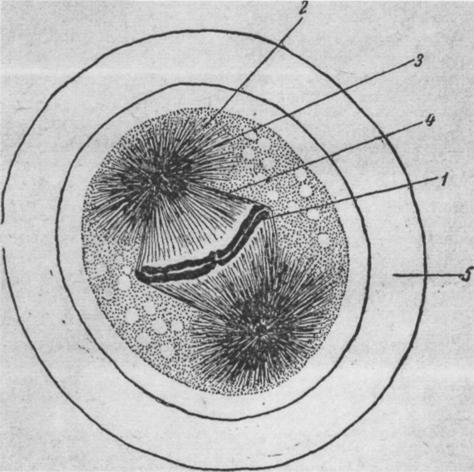

Рис. 19. Мітоз. Яйцеклітина аскариди. Метафаза, (збільшення –15,об.40):
1– хромосоми; 2 – центріолі; 3 – сяйво кругом центріолей; 4 – веретено; 5 – оболонка
яйцеклітини

Препарат № 11. Хондріосоми. Печінкові клітини жаби (рис. 20)
Препарат розглядається для вивчення будови одного з клітинних органоїдів – хондріосом.
Відрізають шматочок печінки жаби, фіксують сумішшю Шампи, зрізи зафарбовують кислим фуксином за Альтманом або залізним гематоксиліном. Спочатку розглядають препарат при малому збільшенні. Головну масу клітин складають багатокутні печінкові клітини, які тісно прилягають одна до одної й утворюють тяжі – так звані печінкові балки. У кожній клітині чітко помітне одне або два круглих ядра. Між тяжами знаходяться широкі кровоносні капіляри, порожні або наповнені овальними червоними кров'яними клітинами (еритроцитами) з добре помітними ядрами. Печінкові клітини слід розглядати під імерсійним об'єктивом. У цитоплазмі різко виступають хондріосоми, які являють собою зерна, палички й нитки різної величини з чіткими рівними контурами (червоні після фарбування за Альтманом або чорні після фарбування залізним гематоксиліном). Хондріосоми можуть бути прямими або вигнутими. Вони й покладені в клітинах без особливого видимого порядку: іноді поодинці, іноді утворити неправильні скупчення.
Різні форми хондріосом можуть переходити одна в іншу. При різних функціональних станах клітини зерна можуть злипатися між собою й утворювати палички й нитки; з іншого боку, нитки й палички можуть розпадатися на зерна.
Частина зерен, помітних у клітинах, являє собою поперечні розрізи ниткоподібних і паличкоподібних хондріосом.

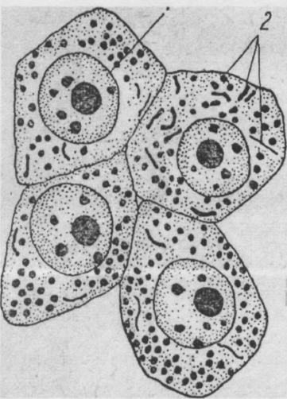
Рис.20. Хондріосоми в клітинах печінки жаби (збільшення – 10, імесрсія):
1 – ядро; 2 – хондріосоми

Препарат № 12. Хондріосоми. Клітини нирки жаби (рис. 21)
У різних секторах, навіть того самого органа, хондріосоми можуть мати різну форму, їх кількість і розташування можуть значно варіюватися. У цьому можна переконатися, вивчаючи хондріосоми в різних відділах сечового канальця нирки жаби. Нирку жаби фіксують за Шампі, зрізи офарблюють залізним гематоксиліном або кислим фуксином за Альтманом. При малому збільшенні на препараті помітні ниркові канальці, перерізані в різних напрямках. Вони утворюють кола або овали з порівняно невеликим просвітом. У
різних місцях лежать клубочки Пумпянського, що являють собою
скупчення кровоносних капілярів. Слід зазначити, що в нирці земноводних
немає характерного для нирки ссавців тварин поділу на коркову й мозкову
частини. За будовою та формою клітин у кожному нирковому канальці під
імерсійним об'єктивом можна розрізнити п'ять відділів. У першому й третьому відділах клітини низькі з пучком довгих війок. У другому відділі клітини кубічні та циліндричні зі зверненою в просвіт канальця опуклою внутрішньою поверхнею, покритою кутикулярною щітковою облямівкою. Клітини четвертого та п'ятого відділів кубічні, їх внутрішня поверхня не має ні війок, ні щіткової облямівки.

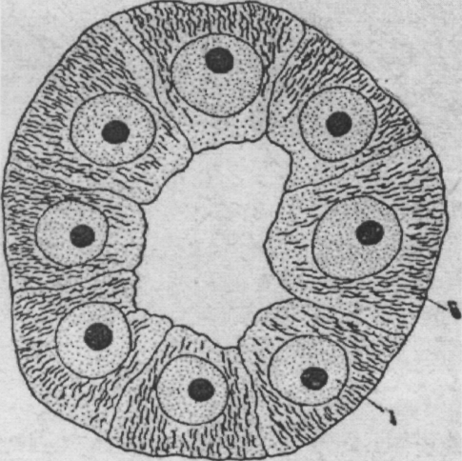

Рис. 21. Хондріосоми в клітинах нирки жаби. Поперечний зріз ниркового канальцю (збільшення - 10, імерсія):
1 – ядро; 2 – хондріосоми

Хондріосоми на препараті пофарбовані в чорний колір гематоксиліном
або в червоний колір кислим фуксином.
Різні відділи ниркового канальця містять хондріосоми різної форми. Клітини першого, другого й третього відділів мають зернисті хондріосоми, клітини четвертого та п'ятого відділів містять хондріосоми у вигляді коротких паличок із закругленими кінцями. Останні розташовуються в клітині чітко орієнтовано: їх довгі осі лежать паралельно довгої осі клітини. Найбільша кількість хондріосом лежить у базальній частині клітини, верхня ж частина клітини, що безпосередньо примикає до просвіту сечового канальця, вільна від хондріосом. Таке розташування хондріосом, імовірно, має визначене функціональне значення. Вони розташовуються за перебігом речовин, які надходять у клітину, або, що виділяються з клітини.
Слід зазначити, що в зародка, коли нирка ще не функціонує, як видільний орган, хондріосоми мають вигляд зерен і розташовуються в клітині без особливого порядку. До початку функціонування нирки хондріосоми стають паличкоподібними й розташовуються в клітині правильними рядами. Це також показує, що правильне, орієнтоване розташування хондріосом у клітинах деяких відділів сечових канальців пов'язане з функцією цих клітин.

Контрольні запитання
Що таке органели? Розповісти про класифікацію органел.
Які органели беруть участь у синтезі й транспорті речовин?
Будова та функції ендоплазматичної сітки.
4. Розповісти про будову комплексу Гольджи і його функціональне значення.
5. Будова рибосом і їх участь у синтезі білка.
6. Які органели виконують у клітині функцію ферментативного
розщеплення ендогенних продуктів і речовин, які потрапили в клітину в
результаті ендоцитозу? Опишіть їх будову.
- Присутністю яких органел обумовлена в більшості випадків базофілія цитоплазми клітин? Від присутності якої речовини в цих органелах залежить базофілія?
- Розповісти про пероксисоми, їх будову та функцію.
- Яка будова та функції мітохондрій?
10. Розповісти про особливості мікро- і ультраструктури центріолей.
11. Поняття про цитоскелет. Будова й значення мікротрубочок,
мікрофібріл, мікрофіламентів.

Тема 6. ВКЛЮЧЕННЯ
Включення цитоплазми – необов'язкові компоненти клітини. Вони виникають і зникають у залежності від функціонального стану клітин.
Залежно від складу і способу використання клітини серед включень досить умовно розрізняють трофічні, пігментні й секреторні (рис. 22).

Включення

Секреторні

Трофічні Пігментні

Вуглеводні Білкові Жирові Меланін Ліпофусцин
(глікоген)

Рис. 22. Класифікація включень

Трофічні включення (краплі жиру, гранули глікогену, білкові гранули) накопичуються в клітині, а потім витрачаються нею при виникненні відповідних функціональних потреб. Більшість трофічних включень лежить у гіалоплазмі вільно. Пігментні включення можуть лежати й вільно (гемоглобін), але можуть бути оточені мембраною (гранули меланіна). Секреторні гранули відокремлюються від комплексу Гольджи і несуть до плазмолеми синтезовані кліткою речовини; вони досить різноманітні.

Об'єкти вивчення

Препарат № 13. Пігментні включення. Пігментні клітини брижі жаби (рис. 23)

Пігментні зерна можуть знаходитися у будь-яких клітинах: у клітинах покривного епітелію, сполучної тканини, нервових і под. Найбільш придатні для вивчення спеціальні пігментні клітини, які знаходяться в сполучній тканині. Шматочки брижі жаби натягають на коркову планку й заливають фіксатором. У даному випадку можна застосувати ряд фіксаторів: суміш Ценкера, Бузна, спирт із формаліном і т.д. Зневоднюють брижу, знявши її попередньо з коркової пластинки. Офарблювати препарат не потрібно. У ксилолі брижу надрізають на дрібні шматки й кладуть у бальзам без попереднього фарбування.
При малому збільшенні мікроскопа добре помітні темні клітини різної форми. Деякі з них мають вигляд грудочок чорного або темно-коричневого кольору. Зерна пігменту настільки щільно заповнюють такі клітини, що клітинне ядро стає зовсім непомітним. Інші клітини мають відростки, іноді сильно розгалужені. Зерна пігменту в цих клітинах лежать не так густо – можна роздивитися ядро. Останнє розташовується в центрі клітини й має вигляд круглого незабарвленого утворення. Пігмент знаходиться тільки в протоплазмі клітини, у її тілі або відростках, але ніколи не знаходиться в ядрі.
Залежно від інтенсивності висвітлення форма пігментних клітин і розподіл у них пігменту змінюються. При яскравому висвітленні клітина має вигляд зірочки з багатьма розгалуженими променями, тому що має велику кількість розгалужених відростків, заповнених округлими або паличкоподібними зернами пігменту.
У темряві відростки втягуються, клітина набуває форми неправильної грудочки, і зерна пігменту розташовуються в ній дуже щільно. Пігментні зерна в клітинах сполучної тканини брижі жаби відносять до групи тваринних пігментів меланинів, вони мають чорний або коричневий колір.

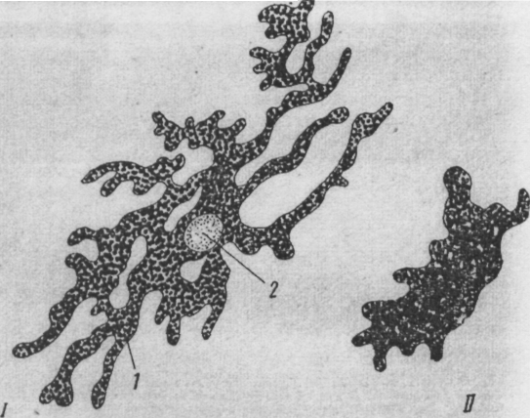
Рис. 23. Пігментні клітини брижі жаби (збільшення – ок. 7, об. 40):
/ – при яскравому освітленні; // — у темряві:
1– зерна пігменту; 2– ядро

Препарат № 14. Пігментні включення в клітинах шкіри пуголовки

Препарат не пофарбований. Використовуючи мале збільшення мікроскопа, знайти клітини з відростками. На великому збільшенні помітно, що в центрі клітини є округле або овальне просвітління в тому місці, де розташовується незабарвлене ядро, а цитоплазма, й у тому числі відростки клітин, заповнені зеленувато-коричневими гранулами пігменту.
Замалювати й позначити: 1) ядро; 2) гранули пігменту у цитоплазмі.

Препарат№ 15. Секреторні включення в клітинах Лейдига шкіри аксолотля

Фарбування гематоксилин-еозином. При малому збільшенні на краю зрізу знайти епітеліальний шар, що являє собою комплекс клітин, які утворюють кілька шарів. Серед цих клітин виділяються великі клітини овальної форми рожевого кольору. При великому збільшенні можна бачити їх фіолетові ядра й рожеві, сильно заломлюючі світло, особливо при злегка опущеному конденсорі, секреторні гранули.
Замалювати й позначити: 1) ядро; 2) секреторні гранули у цитоплазмі; 3) плазмолему.

Препарат № 16. Включення білка (жовткові пластинки) в бластомерах амфібії

Фарбування пікрофуксином. На малому збільшенні помітно бластомери –великі клітини, що виходять від розподілу яйцеклітини амфібії. На великому збільшенні при злегка опущеному конденсорі помітно жовті структури овальної форми – жовточні пластини.
Замалювати й позначити: 1) бластомери; 2) жовткові пластини.
Препарат № 17. Жирові включення в печіночних клітинах земноводних (рис.24 )
Жир може накопичуватися в різних клітинах організму. Дуже багаті на жир клітини печінки, які є депо запасних живильних речовин.
Фіксують шматочок печінки будь-якого земноводного (жаби, тритона і под.) 10%-вим формаліном. Виготовляють зрізи на заморожуючому мікротомі, офарблюють їх Суданом III і галуновим гематоксиліном. Препарат зашпаровують у гліцерин або гліцерин-желатин. Шматочки печінки можна також обробити осмієм; об'єкт у цьому випадку заливають у парафін і дофарбовують зрізи сафраніном або галуновим карміном.
Основну масу клітин печінки складають великі багатокутні або круглі печінкові клітини, розташовані в центральній частині органа. При малому збільшенні потрібно знайти ці клітини, а потім розглядати їх при великому збільшенні.
Цитоплазма клітин заповнена великою кількістю жирових крапель, пофарбованих у яскраво-жовтогарячий колір розчиненим у них Суданом III або в чорний колір – осмієм.
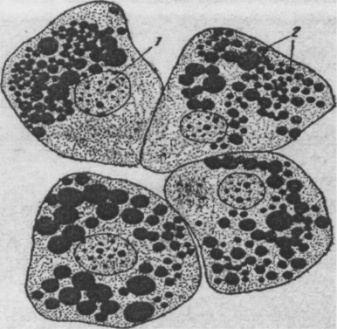

Рис.24. Жир у клітинах печінки аксолотля (збільшення – ок. 10, об. 40): /— ядро; 2 – краплі жиру
Слід звернути увагу на різний розмір жирових крапель. Жир синтезується в цитоплазмі печінкової клітини й відкладається в ній у вигляді дрібних крапель. Потім дрібні жирові краплі зливаються між собою й утворюють краплі великого розміру. Цим і пояснюється наявність у кожній клітині жирових крапель різного розміру. У ядрі жиру немає.
Замалювати й позначити: 1)ядро; 2)краплю жиру у цитоплазмі; 3) плазмолему.

Препарат № 18. Глікоген у клітинах печінки пацюка (рис. 25)

Препарат розглядається для вивчення запасної живильної речовини – полісахариду глікогену в печінці.
Фіксують шматочок печінки пацюка нейтральною сумішшю Шабадаша. На зрізах проводять реакцію Шабадаша для виявлення глікогену. Дофарбовують галуновим гематоксиліном.
При малому збільшенні помітно, що основну масу органа складають великі багатокутні або округлі клітини, які й потьрібно розглядати при великому збільшенні. У кожній клітині можна побачити велику кількість червоно-фіолетових глибок глікогену, виявлених за допомогою реакції Шабадаша.
Глибки мають різну величину й у більшості клітин лежать ближче до однієї зі сторін клітини; слід звернути увагу на те, що така картина спостерігається тільки з країв препарату, а в центрі його глікоген звичайно заповнює майже всю клітину. Серед маси глікогену й у вільній від нього цитоплазмі помітно порожні, незабарвлені вакуолі різної величини; тут був жир, що розчинився при виготовленні препарату в результаті обробки його спиртом і ксилолом.
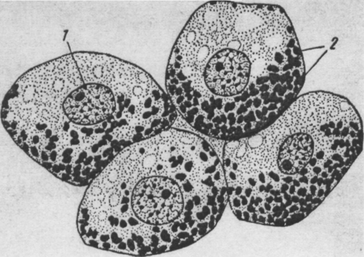
Рис. 25. Глікоген в клітинах печінки пацюка: (збільшення – ок. 10, імерсія): 1 – ядро, 2 – глікоген

Печінка являє собою депо глікогену, де увесь час перебігають процеси синтезу й розщеплення цього вуглеводу. Тому кількість глікогену в різних клітинах різна та залежить від того, на якій стадії нагромадження й витрат глікогену знаходиться та або інша клітина.
Загальна кількість глікогену в печінці, а отже, і в окремих клітинах, залежить від функціонального стану організму тварини, зокрема від термінів прийому їжі. Тому для готування препаратів потрібно брати здорових тварин через 1-2 години після рясної годівлі.
Потрібно мати на увазі, що розташування глікогену в клітинах фіксованого препарату звичайно не відповідає тому, що має місце в живій клітині, і є наслідком фіксації шматочка печінки. Такі штучні зміни прижиттєвої структури, що з'являються в результаті дії різних реактивів на живу тканину при готуванні препарату, називаються артефактами. У даному випадку фіксуюча рідина порівняно швидко проникла в шматочок печінки, осадила глікоген, у живій клітині дифузно розподілений по всій цитоплазмі, і відтіснила його до однієї зі сторін клітини, де він і затримався в оболонці.
Замалювати й позначити: 1) ядро; 2) гранули глікогену у цитоплазмі; 3) плазмолему.
Контрольні питання
1.Дайте визначення включень.
2.Розповісти про класифікацію включень.
3.У клітинах печінки відбувається активний синтез глікогену й білків. Які види органел повинні бути добре розвинуті в цих клітинах?

Список рекомендованої літератури
Билич Г.С. Цитология. Учебник/ Г.С. Билич, Л.В.Катинас, Л.В.Назарова. 2-е Изд., доп. – С.-Пб. : Деан, 1999. – 112с.
Практикум по гистологии, цитологии и эмбриологи/ Под ред. Н.А.Юриной, А.И.Радостиной. Учеб. пособие. – М.: УДН, 1989. – 253с.
Богданова Т.Л. Биология: задания и упражнения. Пособие для поступ. в ВУЗы. -2-е изд., перераб. и доп. – М: Высш. шк., 1991. – 350с.
Малый практикум по цитологии/ Под ред. Ю.С. Ченцова. – М.: Моск. ун-т, 1977. – 288с.
Ченцов Ю.С. Общая цитология. – М.: Моск. ун-т,1978. – 344с.
Кирпичникова Е.С., Левинсон Л.Б. Практикум по общей гистологии. 2-е Изд. – М.: Высш. шк., 1962. – 236с.
Гистология, цитология и эмбриология: Атлас: Учебн. пособие/ Под ред. О.В.Волкова, Ю.К.Елецкого. – М.: Медицина, 1996. – 544 с.

